Депутаты Горно-Алтайского городского Совета депутатов пятого созыва
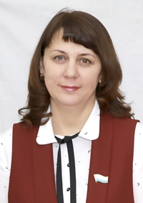 |  | ТУПИКИНА ИРИНА ПЕТРОВНА
 |  | Депутат от округа №1
Член постоянного комитета по финансам, бюджету, экономике
и муниципальной собственности
Член постоянного комитета городского и дорожного хозяйства,
градостроительства, землепользования, архитектуры и экологической безопасности
Член постоянного комитета по социальным вопросам, спорту
и молодежной политики
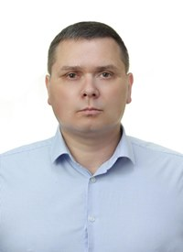 |  | РЕХТИН РОМАН АЛЕКСАНДРОВИЧ
 |  | Депутат от округа №2
Член постоянного комитета городского и дорожного хозяйства, градостроительства,
землепользования, архитектуры и экологической безопасности
Член постоянного комитета по социальным вопросам, спорту и молодежной политики

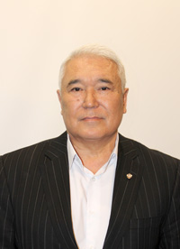 |  | КОНЧЕВ ВЛАДИМИР ЕГОРОВИЧ
 |  | Депутат от округа №3
Член постоянного комитета по финансам, бюджету, экономике
и муниципальной собственности
Член постоянного комитета городского и дорожного хозяйства,
градостроительства, землепользования, архитектуры и экологической безопасности
Член постоянного комитета по правовым вопросам, местному самоуправлению,
правопорядку, СМИ, общественным связям и депутатской этике
Член постоянного комитета по социальным вопросам, спорту
и молодежной политики
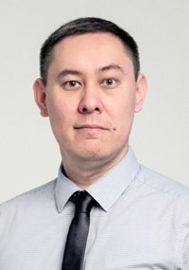 |  | КИМ НИКОЛАЙ ВИКТОРОВИЧ
 |  | Депутат от округа №4
Член постоянного комитета по финансам, бюджету, экономике
и муниципальной собственности
Член постоянного комитета городского и дорожного хозяйства, градостроительства,
землепользования, архитектуры и экологической безопасности
Председатель постоянного комитета по правовым вопросам,
местному самоуправлению, правопорядку, СМИ, общественным связям
и депутатской этике

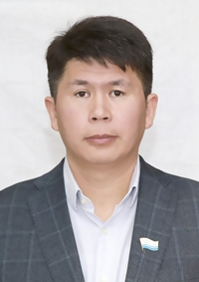 |  | ЯЛБАКОВ АНДРЕЙ НИКОЛАЕВИЧ
 |  | Депутат от округа №5
Член постоянного комитета по финансам, бюджету, экономике
и муниципальной собственности
Член постоянного комитета городского и дорожного хозяйства,
градостроительства, землепользования, архитектуры и экологической безопасности
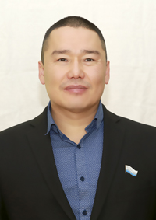 |  | ПЕКПЕЕВ ЭКЕНЕ СЕРГЕЕВИЧ
Депутат от округа №6
Заместитель председателя Горно-Алтайского городского Совета депутатов
Член постоянного комитета по финансам, бюджету, экономике
и муниципальной собственности
Член постоянного комитета городского и дорожного хозяйства, градостроительства,
землепользования, архитектуры и экологической безопасности
Член постоянного комитета по правовым вопросам, местному самоуправлению,
правопорядку, СМИ, общественным связям и депутатской этике
Член постоянного комитета по социальным вопросам, спорту
и молодежной политики

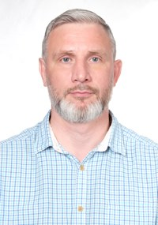 |  | ПОТАПОВ АЛЕКСАНДР ВАСИЛЬЕВИЧ
 |  | Депутат от округа №7
Председатель постоянного комитета городского и дорожного хозяйства,
градостроительства, землепользования, архитектуры и экологической безопасности
Член постоянного комитета по финансам, бюджету, экономике и муниципальной
собственности
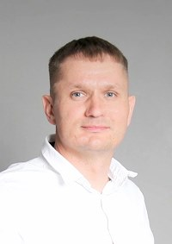 |  | ПИВОВАРОВ АНДРЕЙ ЛЕОНИДОВИЧ
 |  | Депутат от округа №8
Член постоянного комитета городского и дорожного хозяйства, градостроительства,
землепользования, архитектуры и экологической безопасности
Председатель постоянного комитета по социальным вопросам, спорту
и молодежной политики

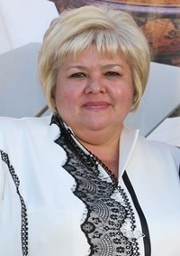 |  | ЗЫРЯНОВА ГАЛИНА ИВАНОВНА
 |  | Депутат от округа №9
Член постоянного комитета по правовым вопросам, местному самоуправлению,
правопорядку, СМИ, общественным связям и депутатской этике
Член постоянного комитета по финансам, бюджету, экономике
и муниципальной собственности
Член постоянного комитета городского и дорожного хозяйства,
градостроительства, землепользования, архитектуры
и экологической безопасности
Член постоянного комитета по социальным вопросам, спорту
и молодежной политики
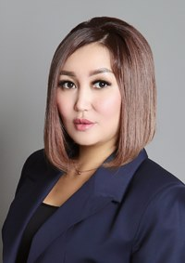 |  | КУНДЮШЕВА АРЧЫНАЙ ВАСИЛЬЕВНА
 |  | Депутат от округа №10
Председатель постоянного комитета по финансам, бюджету, экономике
и муниципальной собственности
Член постоянного комитета городского и дорожного хозяйства,
градостроительства, землепользования, архитектуры
и экологической безопасности
Член постоянного комитета по социальным вопросам, спорту
и молодежной политики

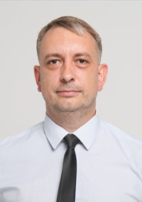 |  | ПЕРЕВАЛОВ ИВАН АНДРЕЕВИЧ
 |  | Депутат от округа №11
Заместитель председателя постоянного комитета по финансам, бюджету,
экономике и муниципальной собственности
Член постоянного комитета городского и дорожного хозяйства, градостроительства,
землепользования, архитектуры и экологической безопасности
Член постоянного комитета по правовым вопросам, местному самоуправлению,
правопорядку, СМИ, общественным связям и депутатской этике
Член постоянного комитета по социальным вопросам, спорту
и молодежной политики
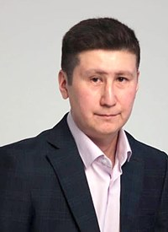 |  | АДАРОВ АДАР МИХАЙЛОВИЧ
 |  | Депутат от округа №12
Член постоянного комитета по финансам, бюджету, экономике
и муниципальной собственности
Член постоянного комитета городского и дорожного хозяйства, градостроительства,
землепользования, архитектуры и экологической безопасности
Член постоянного комитета по правовым вопросам, местному самоуправлению,
правопорядку, СМИ, общественным связям и депутатской этике
Член постоянного комитета по социальным вопросам, спорту
и молодежной политики

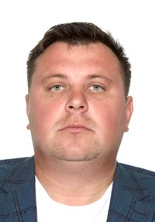 |  | ШЕВЕРЕВ НИКИТА АНАТОЛЬЕВИЧ
 |  | Депутат от округа №13
Член постоянного комитета по финансам, бюджету, экономике
и муниципальной собственности
Заместитель председателя постоянного комитета городского
и дорожного хозяйства, градостроительства, землепользования,
архитектуры и экологической безопасности
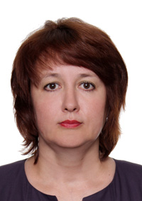 |  | КОМИСАРОВА ЕЛЕНА ВИКТОРОВНА
 |  | Депутат от округа №14
Член постоянного комитета по финансам, бюджету, экономике
и муниципальной собственности
Член постоянного комитета городского и дорожного хозяйства, градостроительства,
землепользования, архитектуры и экологической безопасности
Член постоянного комитета по правовым вопросам, местному самоуправлению,
правопорядку, СМИ, общественным связям и депутатской этике
Член постоянного комитета по социальным вопросам, спорту
и молодежной политики

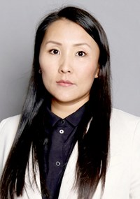 |  | КУДАЧИНОВА АЛЕНА ОЛЕГОВНА
 |  | Депутат от округа №15
Член постоянного комитета по финансам, бюджету, экономике
и муниципальной собственности
Член постоянного комитета городского и дорожного хозяйства, градостроительства,
землепользования, архитектуры и экологической безопасности
Заместитель председателя постоянного комитета по правовым вопросам,
местному самоуправлению, правопорядку, СМИ, общественным связям
и депутатской этике
Член постоянного комитета по социальным вопросам, спорту и молодежной
политики
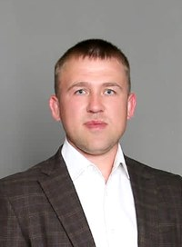 |  | СТРЕКАЛОВ ДЕНИС БОРИСОВИЧ
 |  | Депутат от округа №16
Член постоянного комитета по финансам, бюджету, экономике
и муниципальной собственности
Член постоянного комитета городского и дорожного хозяйства, градостроительства,
землепользования, архитектуры и экологической безопасности
Член постоянного комитета по правовым вопросам, местному самоуправлению,
правопорядку, СМИ, общественным связям и депутатской этике
Заместитель председателя постоянного комитета по социальным вопросам, спорту
и молодежной политики

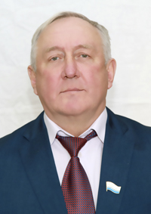 |  | ГАЛКИН ВЛАДИМИР МИХАЙЛОВИЧ
 |  | Депутат от округа №17
Член постоянного комитета городского и дорожного хозяйства, градостроительства,
землепользования, архитектуры и экологической безопасности
Член постоянного комитета по социальным вопросам, спорту
и молодежной политики
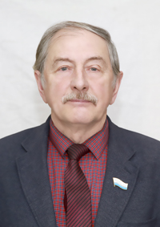 |  | ИВАШКИН АЛЕКСЕЙ СЕРГЕЕВИЧ
 |  | Депутат от округа №18
Член постоянного комитета по финансам, бюджету, экономике и муниципальной
собственности
Член постоянного комитета городского и дорожного хозяйства,
градостроительства, землепользования, архитектуры и экологической безопасности
Член постоянного комитета по правовым вопросам, местному самоуправлению,
правопорядку, СМИ, общественным связям и депутатской этике
Член постоянного комитета по социальным вопросам, спорту
и молодежной политики

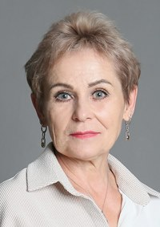 |  | КОШКИНА АЛЕКСАНДРА ЕГОРОВНА
 |  | Депутат от округа №19
Член постоянного комитета городского и дорожного хозяйства,
градостроительства,землепользования, архитектуры и экологической безопасности
Член постоянного комитета по социальным вопросам, спорту
и молодежной политики
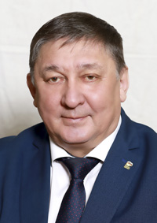 |  | НЕЧАЕВ ЮРИЙ ВИКТОРОВИЧ
Депутат от округа №20
Председатель Горно-Алтайского городского Совета депутатов
Член постоянного комитета по финансам, бюджету, экономике
и муниципальной собственности
Член постоянного комитета городского и дорожного хозяйства,
градостроительства, землепользования, архитектуры и экологической безопасности
Член постоянного комитета по правовым вопросам, местному самоуправлению,
правопорядку, СМИ, общественным связям и депутатской этике
Член постоянного комитета по социальным вопросам, спорту и молодежной политики

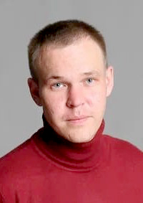 |  | ГОРДЕЕВ РОМАН АЛЕКСАНДРОВИЧ
 |  | Депутат от округа №21
Член постоянного комитета по финансам, бюджету, экономике
и муниципальной собственности
Член постоянного комитета городского и дорожного хозяйства,
градостроительства, землепользования, архитектуры и экологической безопасности
Член постоянного комитета по правовым вопросам, местному самоуправлению,
правопорядку, СМИ, общественным связям и депутатской этике
Член постоянного комитета по социальным вопросам, спорту и молодежной политики

Аппарат Горно-Алтайского городского Совета депутатов
 | Ф.И.О. депутата | Должность | Телефон
1. | Роменская Татьяна Андреевна | Консультант | 2-94-05
2. | Удалова Ирина Николаевна | Секретарь | 2-23-40

